Информация о заседании
постоянной комиссии Думы Ханкайского муниципального района по бюджету, налогам, финансам, экономике и земельным отношениям.

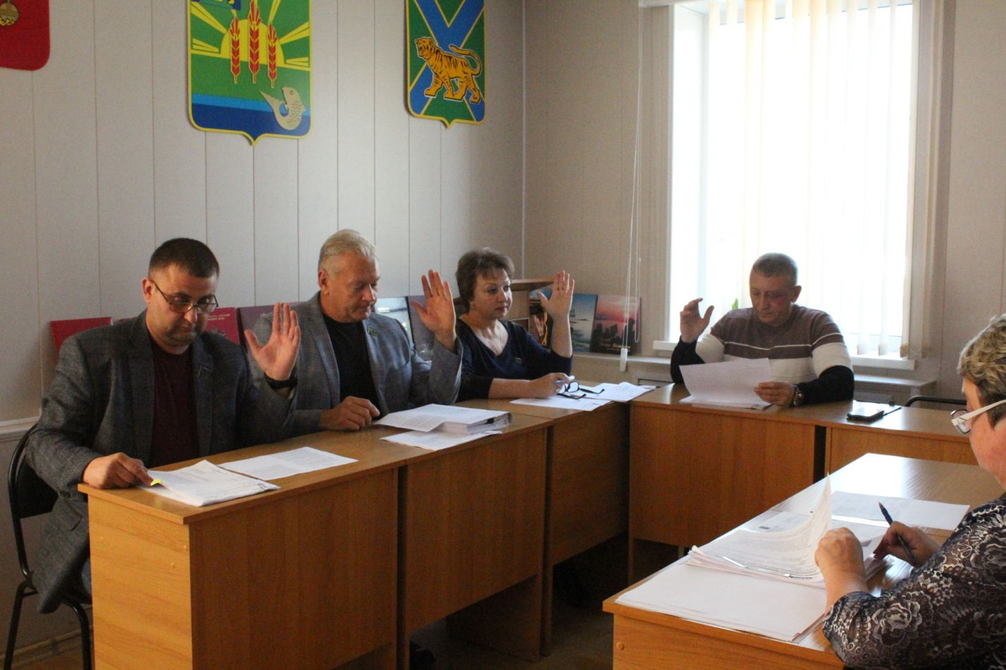

Дата проведения: 25.10.2017
Время и место проведения: 11.00, Дума Ханкайского муниципального района, ул. Октябрьская, 6.
Состав комиссии по бюджет, налогам, финансам, экономике и земельным отношениям - 6 человек: Брижатая О.А, Галевич Е.М., Коваль Д.М., Костенко Р.С., Притеев А.Ю., Черкас И.А.,
Присутствовали депутаты: Брижатая О.А., Костенко Р.С., Притеев А.Ю., Черкас И.А.
Кворум: необходимо присутствие 4 депутатов.
В работе комиссии приняли участие: Литовченко Е.Н. – председатель Думы Ханкайского муниципального района, Бурая А.С. – первый заместитель главы Администрации Ханкайского муниципального района по экономике и финансам, Гурулев А.Н. – начальник управления народного образования Администрации Ханкайского муниципального района, Голубцова О.М.- начальник финансового управления Администрации Ханкайского муниципального района, Васильев А.А. – начальник отдела жизнеобеспечения Администрации Ханкайского муниципального района, Македонова Н.С. – начальник отдела экономики Администрации Ханкайского муниципального района, Верневская О.И., - начальник отдела имущественных отношений Администрации Ханкайского муниципального района, Тищенко И.А. – начальник отдела градостроительства и земельных отношений Администрации Ханкайского муниципального района; Голиус О.А. – начальник отдела по организационной работе и организации контроля управления делами Администрации Ханкайского муниципального района; Смирнова Т.К. – председатель контрольно-счетной палаты Ханкайского муниципального района.

№ п/п | Наименование вопроса | Результат рассмотрения
 | О работе Администрации Ханкайского муниципального района по исполнению полномочий связанных с созданием условий для развития сельскохозяйственного производства в районе, расширения рынка сельскохозяйственной продукции, сырья и продовольствия. | 1. Информация принята к сведению.  2. Рекомендовать активизировать работу Администрации Ханкайского муниципального района по контролю за использованием залежных земель.
 | О проекте постановления Администрации Ханкайского муниципального района «О внесении изменений в муниципальную программу «Развитие образования в Ханкайском муниципальном районе» на 2014-2020 годы, утвержденную постановлением Администрации Ханкайского муниципального района от 30.10.2014 № 834-па. | 1.Согласиться с внесением изменений в муниципальную программу.  2. Предложений и замечаний по данному проекту не имеется.  3. Рекомендовать утвердить изменения в муниципальную программу.
 | О проекте постановления Администрации Ханкайского муниципального района «О внесении изменений в муниципальную программу «Развитие культуры Ханкайского муниципального района» на 2014-2020 годы, утвержденную постановлением Администрации Ханкайского муниципального района от 30.10.2013 № 837-па. | 1.Согласиться с внесением изменений в муниципальную программу.  2. Предложений и замечаний по данному проекту не имеется.  3. Рекомендовать утвердить изменения в муниципальную программу.
 | О проекте постановления Администрации Ханкайского муниципального района «О внесении изменений в муниципальную программу «Реализация муниципальной политики в Ханкайском муниципальном районе» на 2014-2020 годы», утвержденную постановлением Администрации Ханкайского муниципального района от 30.10.2013 № 836-па. | 1.Согласиться с внесением изменений в муниципальную программу.  2. Предложений и замечаний по данному проекту не имеется.  3. Рекомендовать утвердить изменения в муниципальную программу.
 | О проекте постановления Администрации Ханкайского муниципального района «О внесении изменений в постановление Администрации Ханкайского муниципального района от 30.10.2013 № 838-па «Об утверждении муниципальной программы «Развитие физической культуры Ханкайского муниципального района» на 2014-2020 годы. | 1.Согласиться с внесением изменений в муниципальную программу.  2. Предложений и замечаний по данному проекту не имеется.  3. Рекомендовать утвердить изменения в муниципальную программу.
 | О проекте постановления Администрации Ханкайского муниципального района «О внесении изменений в муниципальную программу ««Развитие сельских территорий Ханкайского муниципального района» на 2014-2018 годы, утвержденную постановлением Администрации Ханкайского муниципального района от 30.10.2013 № 835-па. | 1.Согласиться с внесением изменений в муниципальную программу.  2. Предложений и замечаний по данному проекту не имеется.  3. Рекомендовать утвердить изменения в муниципальную программу.
 | О проекте постановления Администрации Ханкайского муниципального района «О внесении изменений в муниципальную программу «Развитие систем жилищно-коммунальной инфраструктуры и дорожного хозяйства в Ханкайском муниципальном районе» на 2015-2020 годы, утвержденную постановлением Администрации Ханкайского муниципального района от 31.10.2014 № 739-па. | 1.Согласиться с внесением изменений в муниципальную программу.  2. Предложений и замечаний по данному проекту не имеется.  3. Рекомендовать Администрации Ханкайского муниципального района принять решение о приобретении вида, марки, модели специализированного транспортного средства для нужд района, после обсуждения на депутатском часе, который состоится 31 октября 2017 года.
 | О внесении изменений в решение Думы Ханкайского муниципального района от 16.12.2016 № 149 «О бюджете Ханкайского муниципального района на 2017 год и плановый период 2018 и 2019 годов». | 1. Вынести данный проект решения на рассмотрение Думы Ханкайского муниципального района.  2. Рекомендовать Думе Ханкайского муниципального района принять указанный проект решения.  3. Поручить Притееву А.Ю. – председателю комиссии по бюджету, налогам, финансам, экономике и земельным отношениям выступить на заседании Думы с докладом по данному вопросу.
 | Об утверждении Положения о способах управления и распоряжения муниципальным имуществом, находящимся в собственности Ханкайского муниципального района. | 1. Вынести данный проект решения на рассмотрение Думы Ханкайского муниципального района.  2. Рекомендовать Думе Ханкайского муниципального района принять указанный проект решения.  3. Поручить Притееву А.Ю. – председателю комиссии по бюджету, налогам, финансам, экономике и земельным отношениям выступить на заседании Думы с докладом по данному вопросу.

Руководитель аппарата Думы О.А. Мороз

